Лук’янова О.Д.,
вчитель початкових класів ХНВК № 8,
спеціаліст I кваліфікаційної категорії

Екскурсія до кондитерської фабрики «Престиж» (жовтень , 2018 рік, 1 клас)
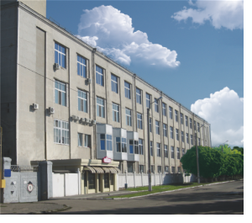
Мета:
- ознайомити дітей з роботою кондитерської фабрики;
- сформувати уявлення дітей про виробничий процес;
- розвивати вміння аналізувати, порівнювати та узагальнювати інформацію; розвивати активний і пасивний словниковий запас учнів;
- виховувати повагу до професії кондитера, до результатів людської праці
План проведення екскурсії
- Вступне слово вчителя
Сьогодні ми з вами вирушаємо на екскурсію до кондитерської фабрики «Престиж». Будьте уважними, екскурсія буде захоплюючою, з багатьма зупинками, цікавими фактами про створення шоколаду. Обов’язково дотримуйтесь правил безпеки.
- Екскурсія по фабриці
- Вступне слово ведучого. Нагадування дітям про дотримування правил безпеки.

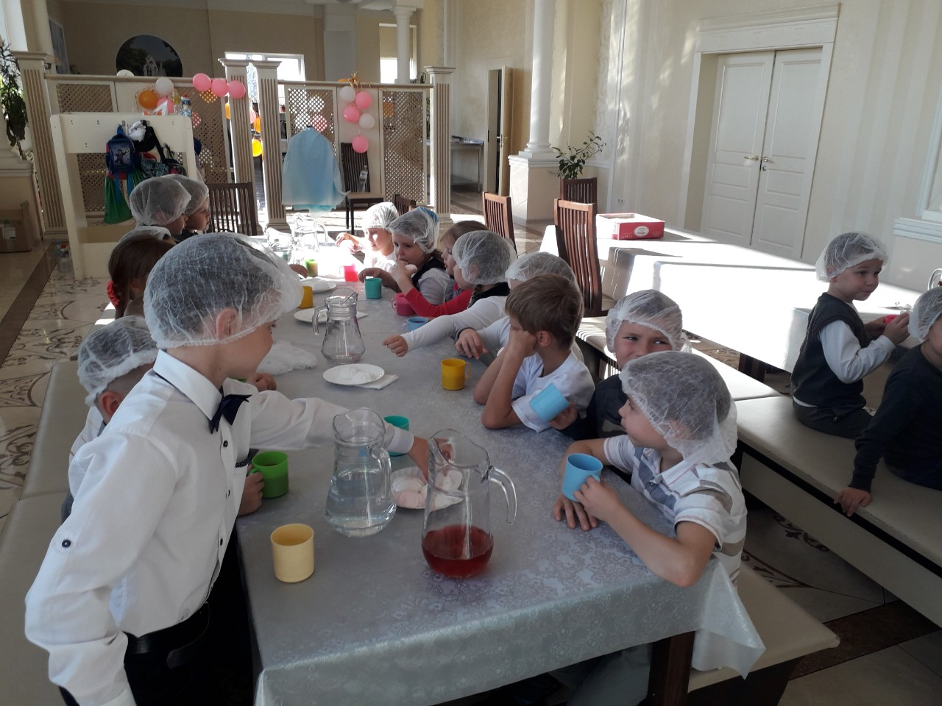

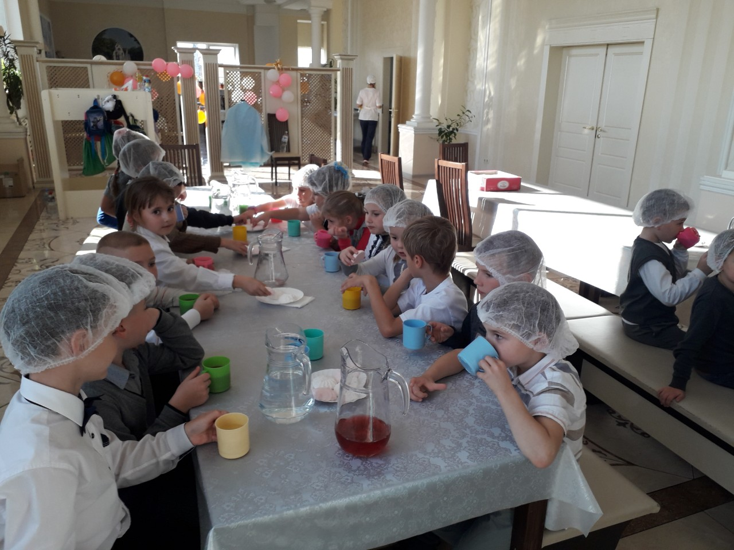
- Ознайомлення з роботою різних цехів і виробничих ліній кондитерської фабрики, з процесом виробництва зефіру.

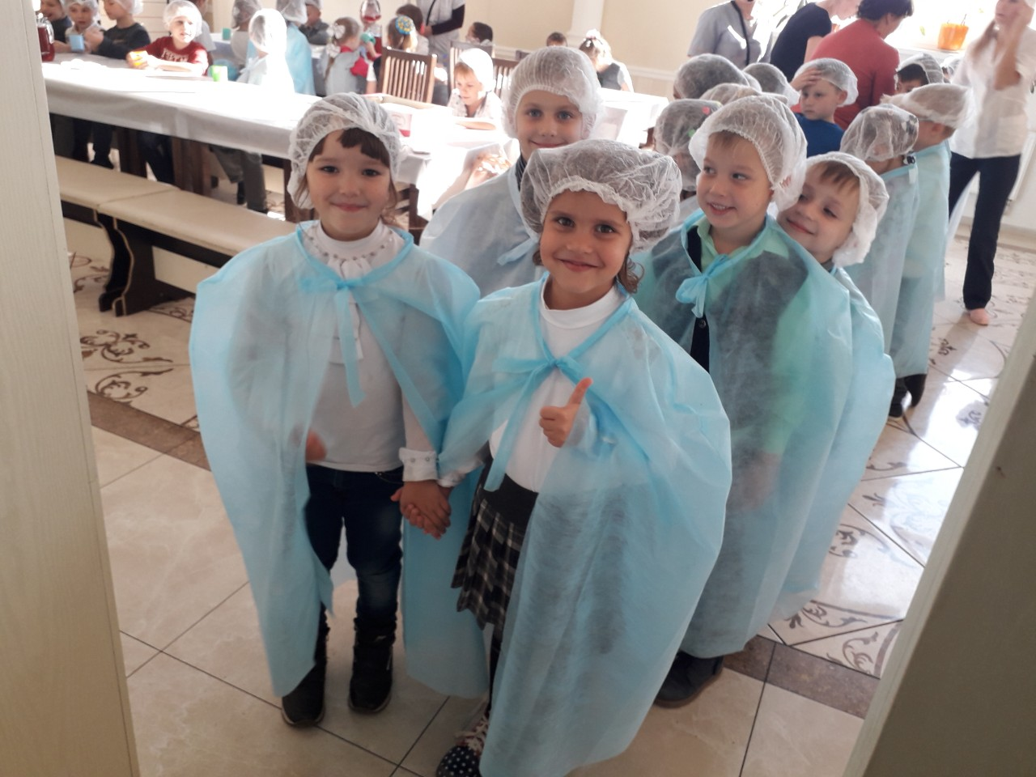

- Майстер – клас по виготовленню шоколадних смаколиків.
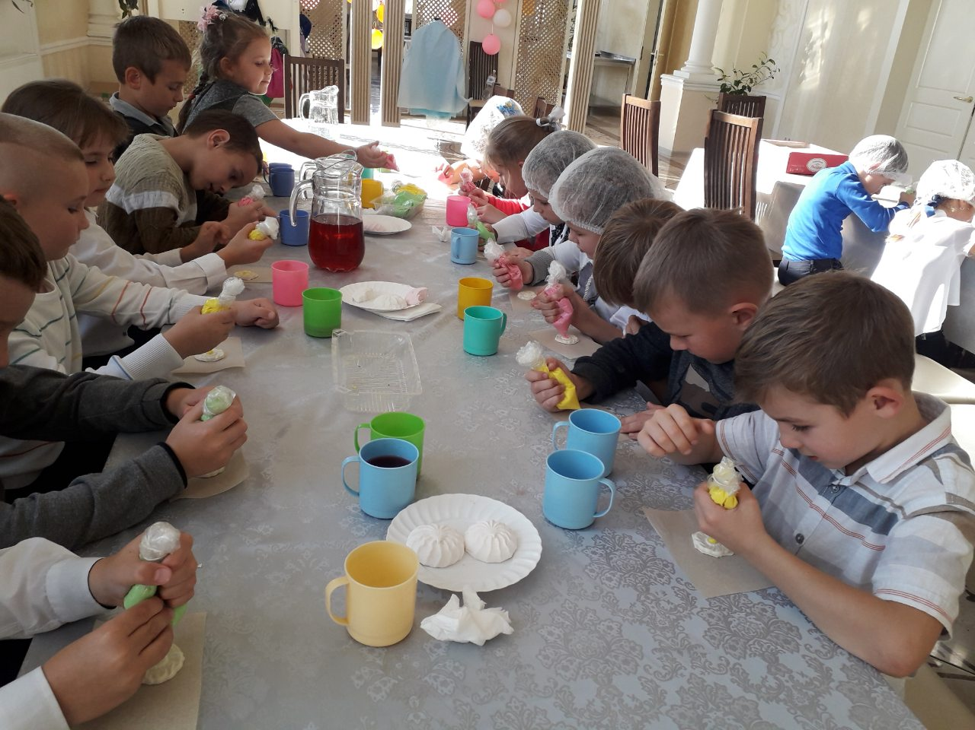

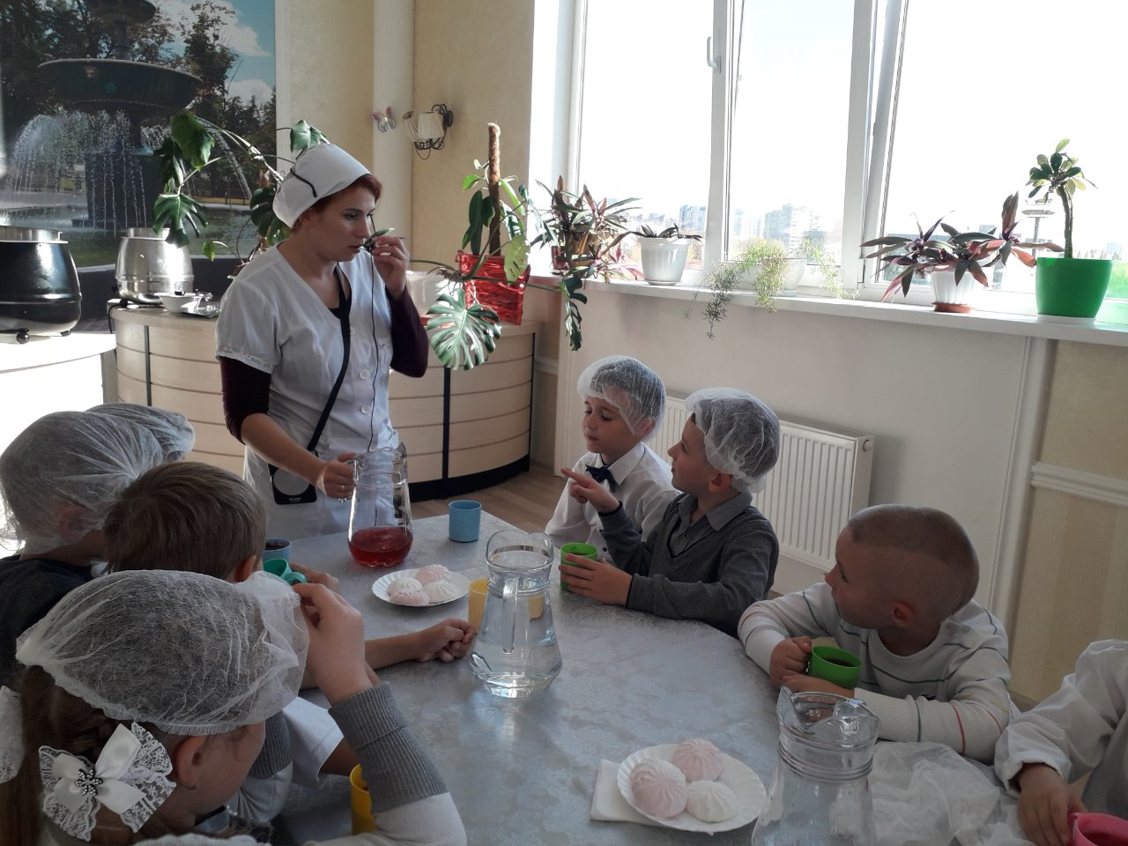
III. Підведення підсумків екскурсії
- Що найбільше запам’яталося під час екскурсії?
- Сьогодні ми поповнили свій словниковий запас багатьма словами, всі отримують цукерки для хорошого настрою.

